*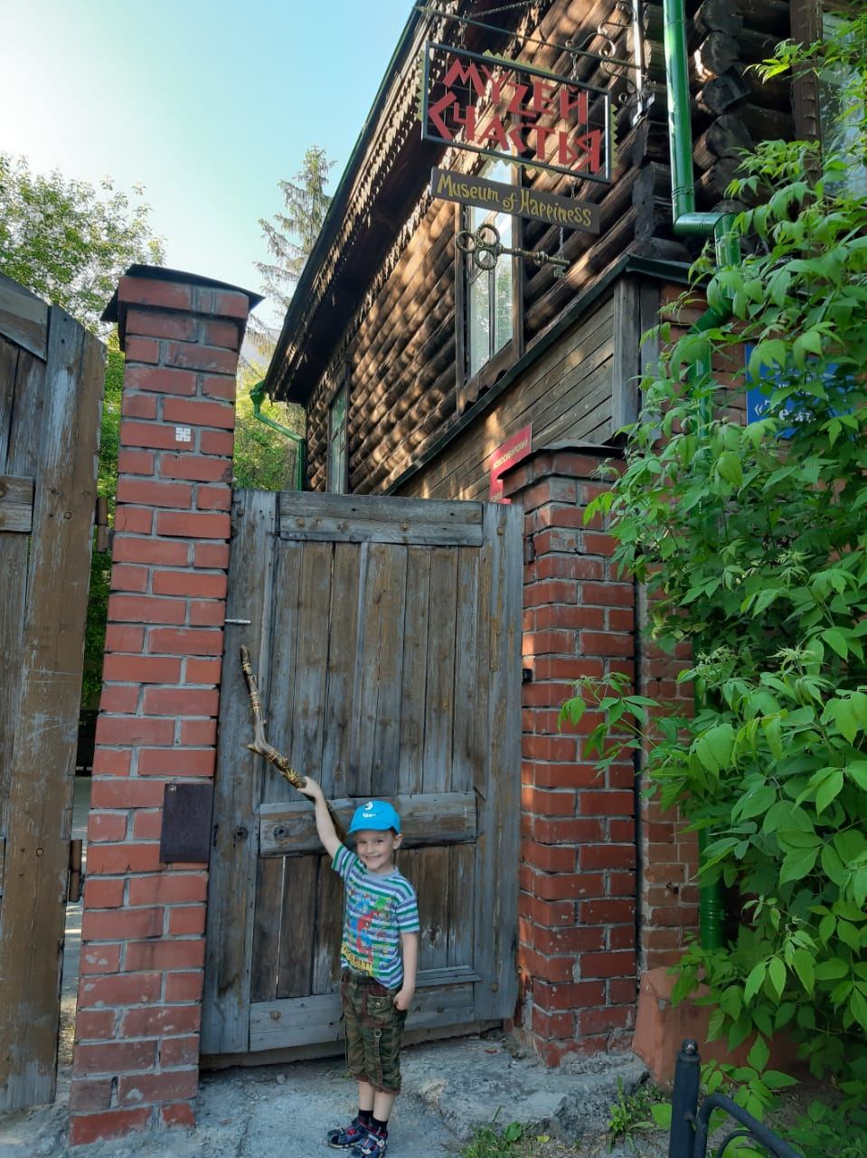****«Музей счастья» посетил Старостин Вадим (*улица**[**1905 года**](https://nsk.zoon.ru/cultural_places/street/ulitsa_1905_goda/)**,**[**13**](https://nsk.zoon.ru/street/ulitsa_1905_goda/bld/13/)**)**

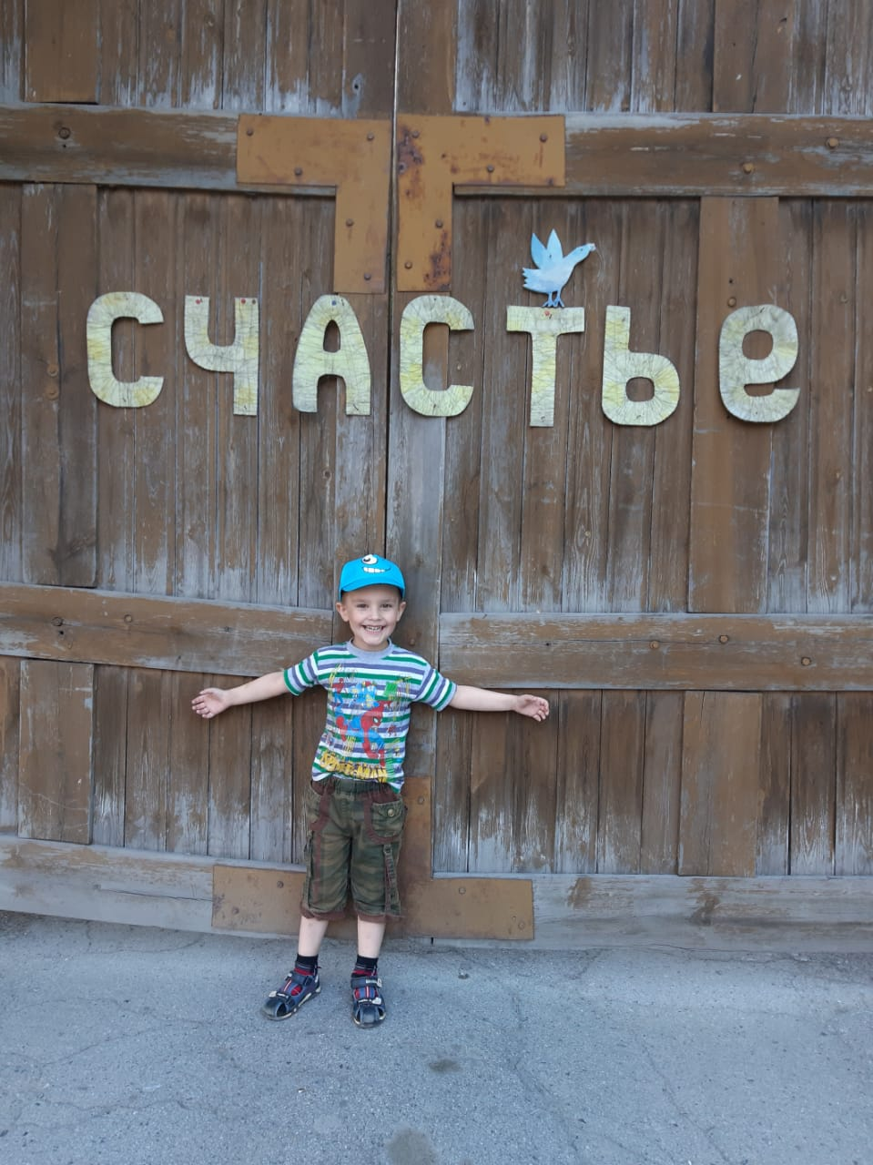***Ворота «Счастья»***

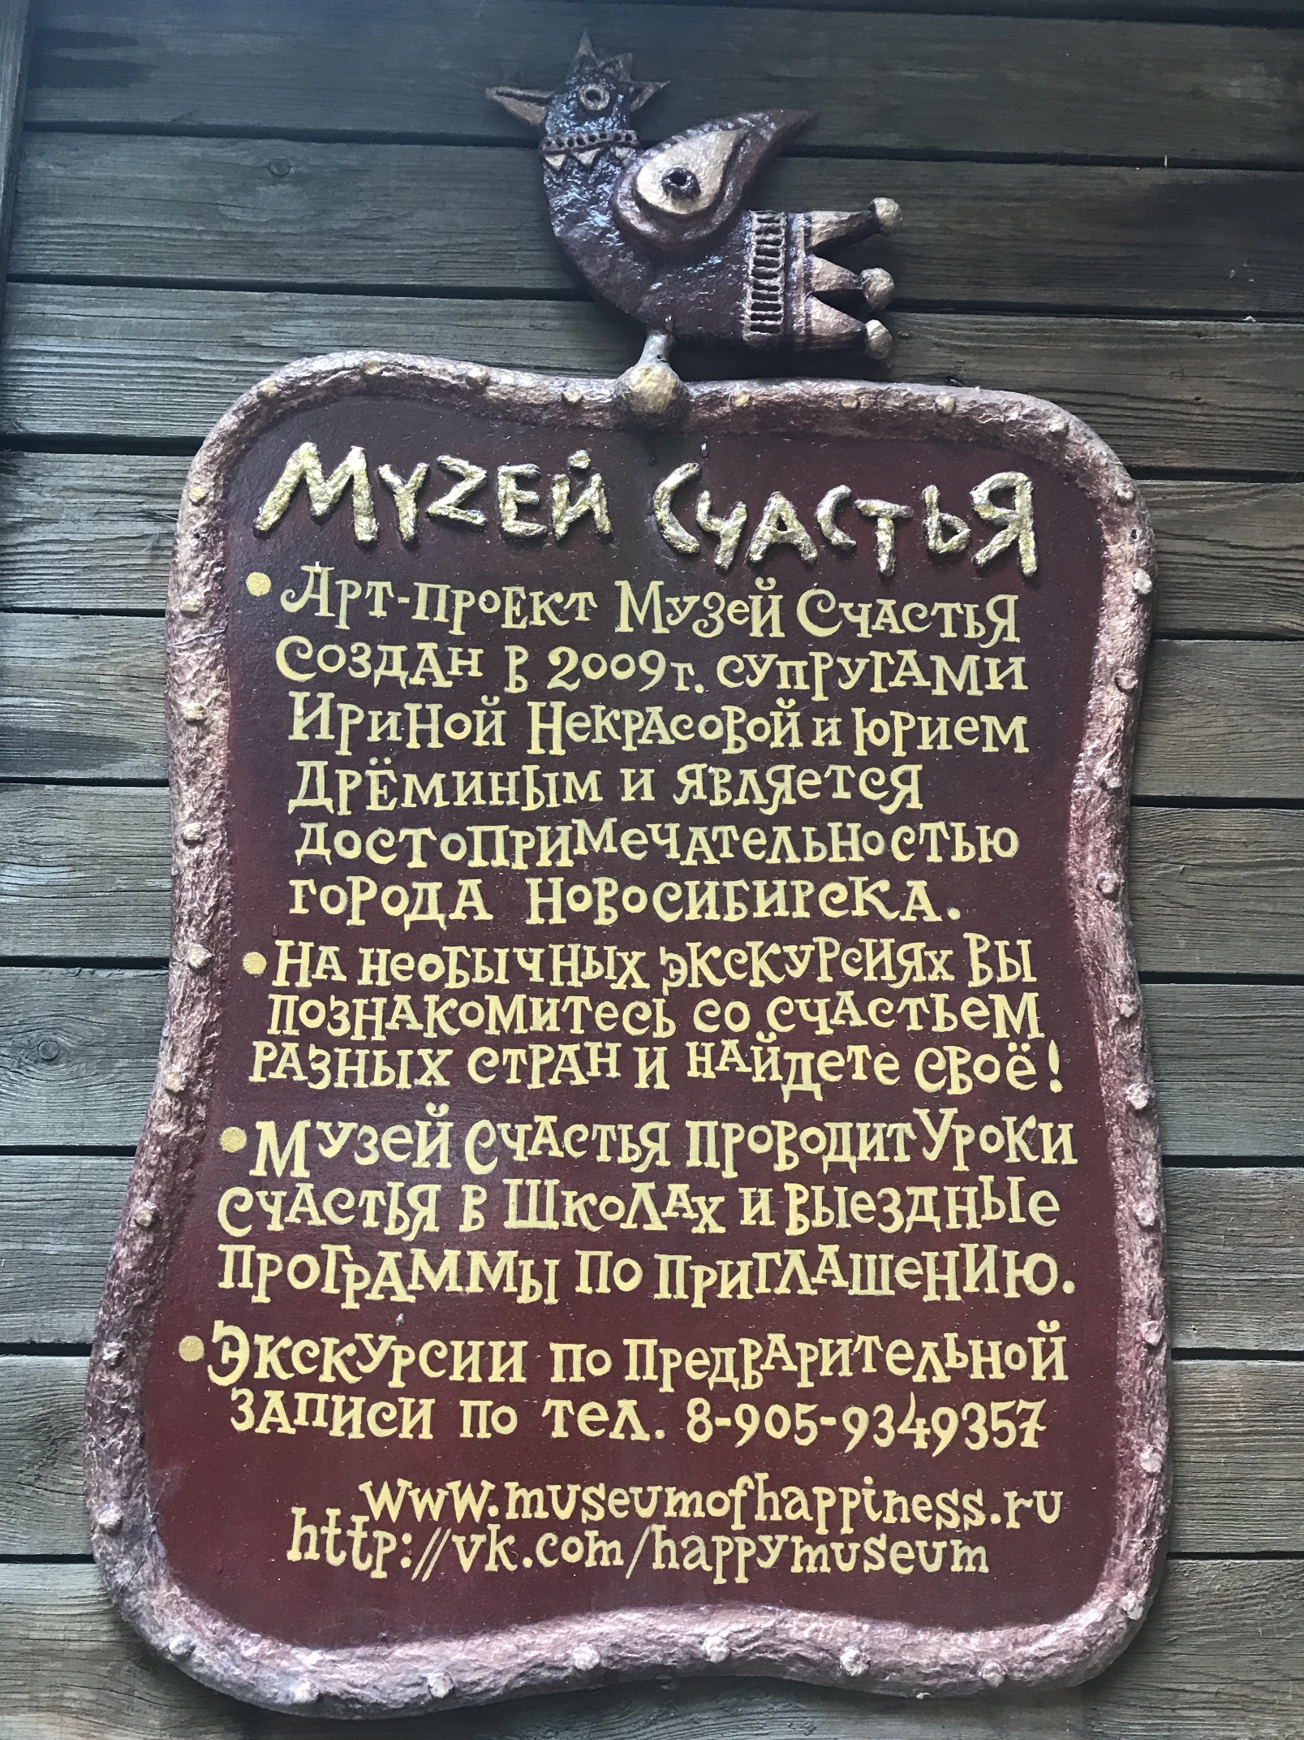

***Мудрые советы***

